Не найти такого человека в России, который бы не любил этот праздник! Масленицу ждут с большим нетерпением, не только взрослые но и дети.
Масленицу праздновали еще наши прадеды, так как этот задорный и веселый праздник уходит своими корнями в глубину веков.
На территории МО Епифанское прошли масленичные гуляния.
Ведущие шутками да прибаутками призывали детей, родителей и гостей праздника веселиться от души и плясать, не жалея ног.
Как положено на празднике, дети и взрослые от души веселились : водили хоровод вокруг Масленицы, играли в русские народные игры, пели и плясали. Все присутствующие не просто были наблюдателями, они были полноценными участниками. Провели праздник по-особенному весело! Веселые конкурсы « Бег в мешках», «Перетягивание каната», « Бой подушками» и многие другие не давали скучать никому !
Угощались вкусными и пышными блинами со сметаной и вареньем, сладостями и ароматным чаем.
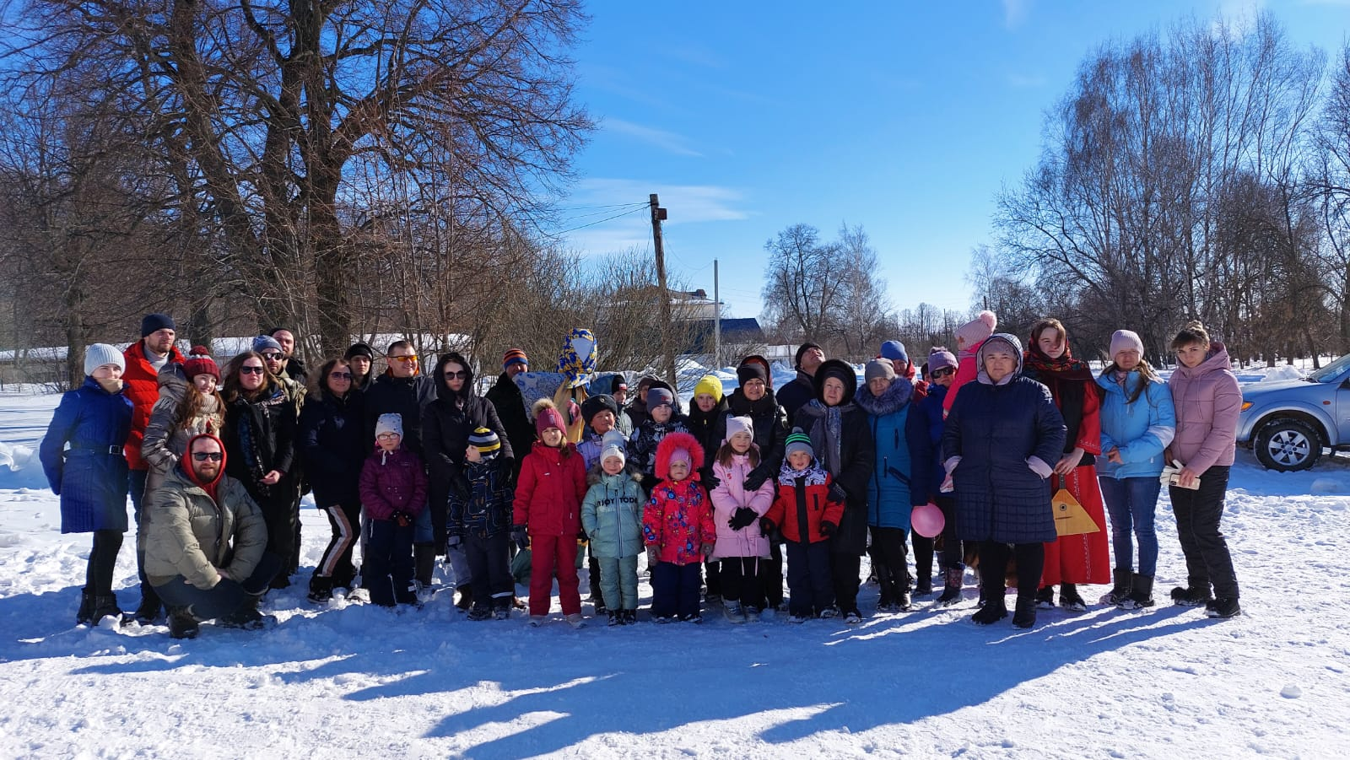
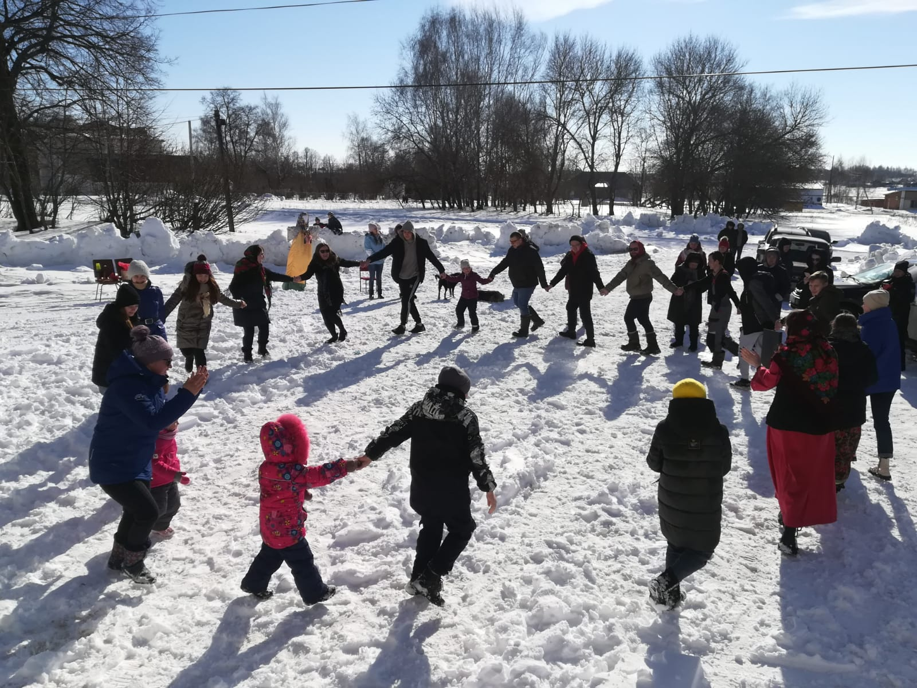
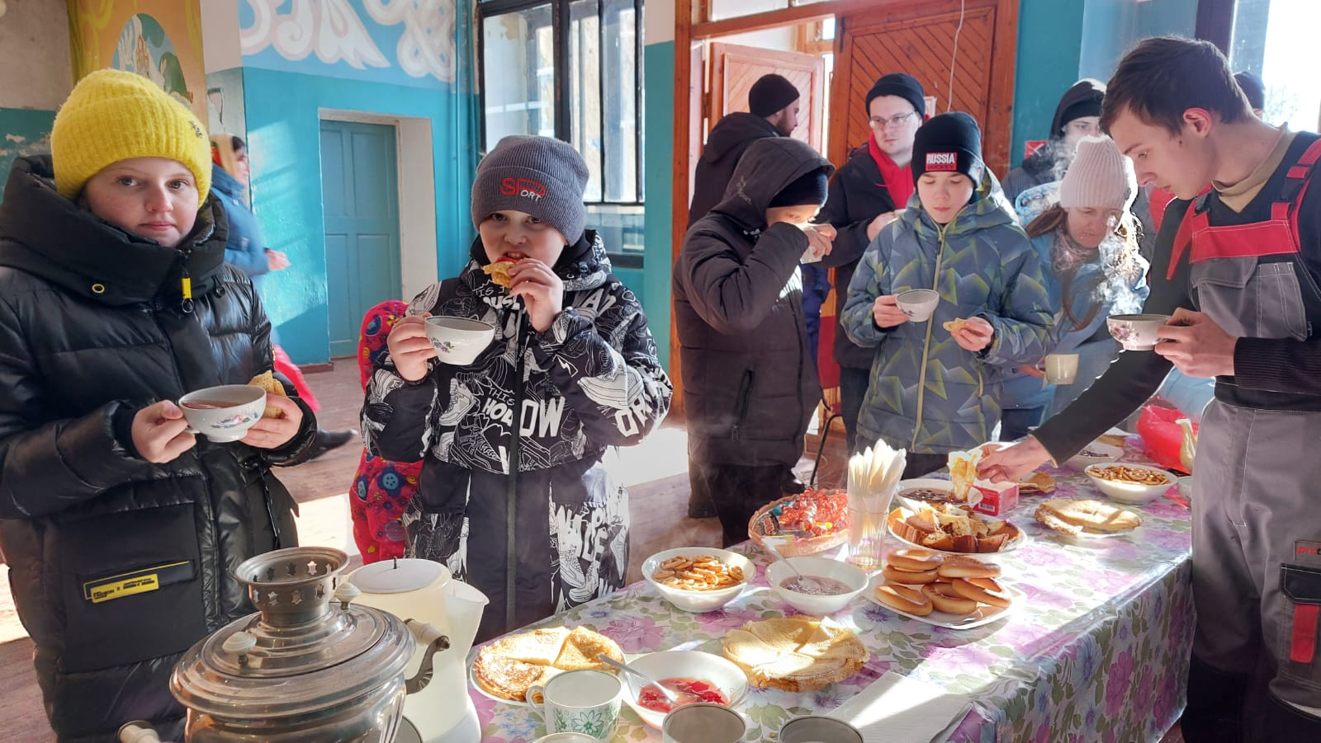
с. Молоденки
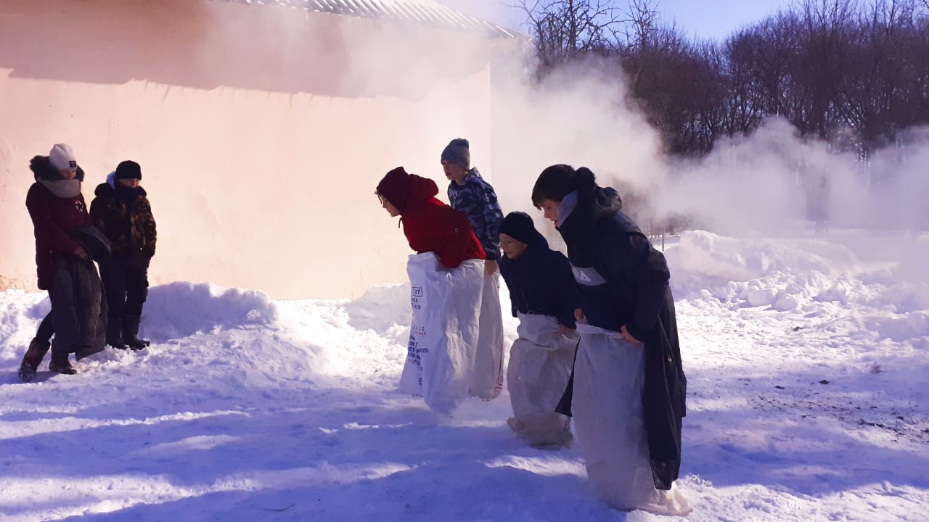
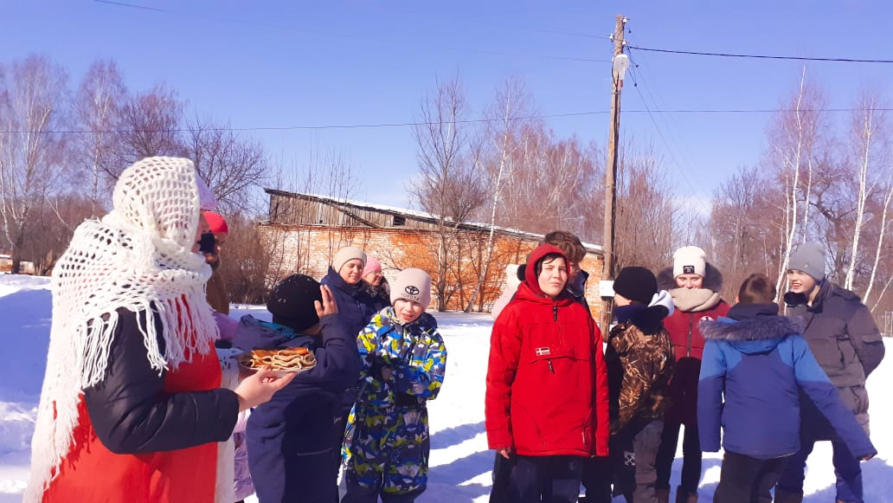
д. Молчаново
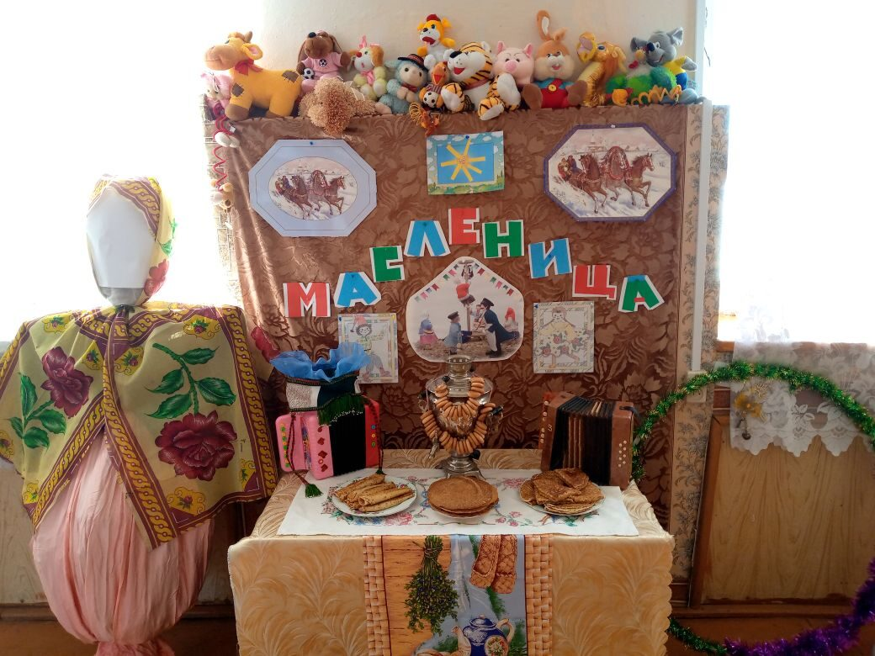
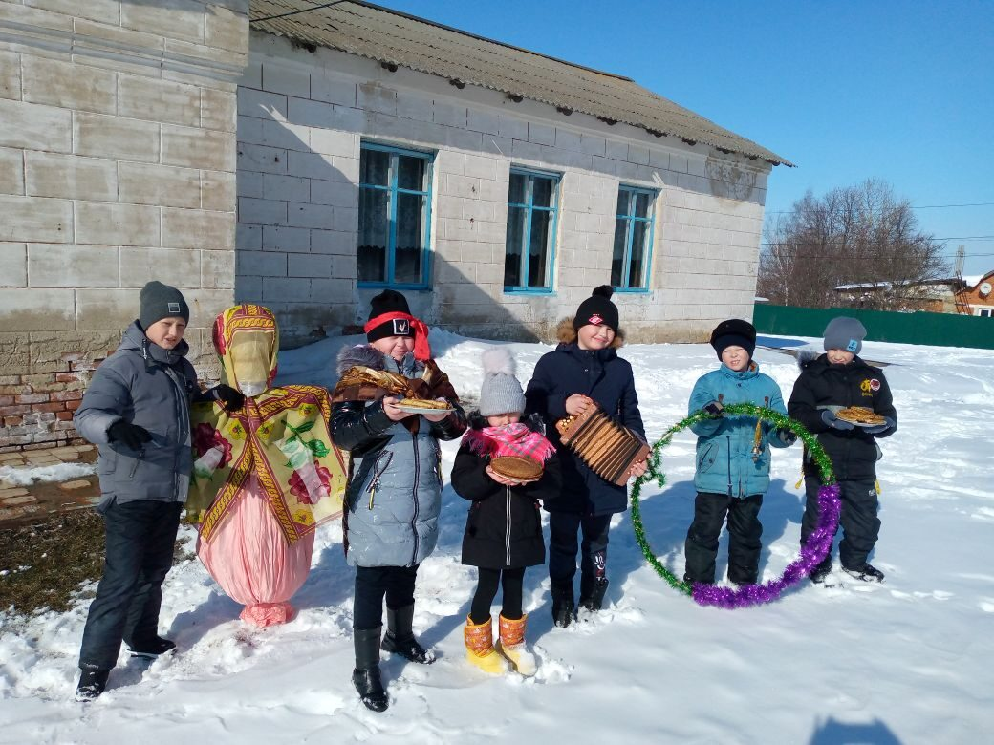
с. Черемухово

